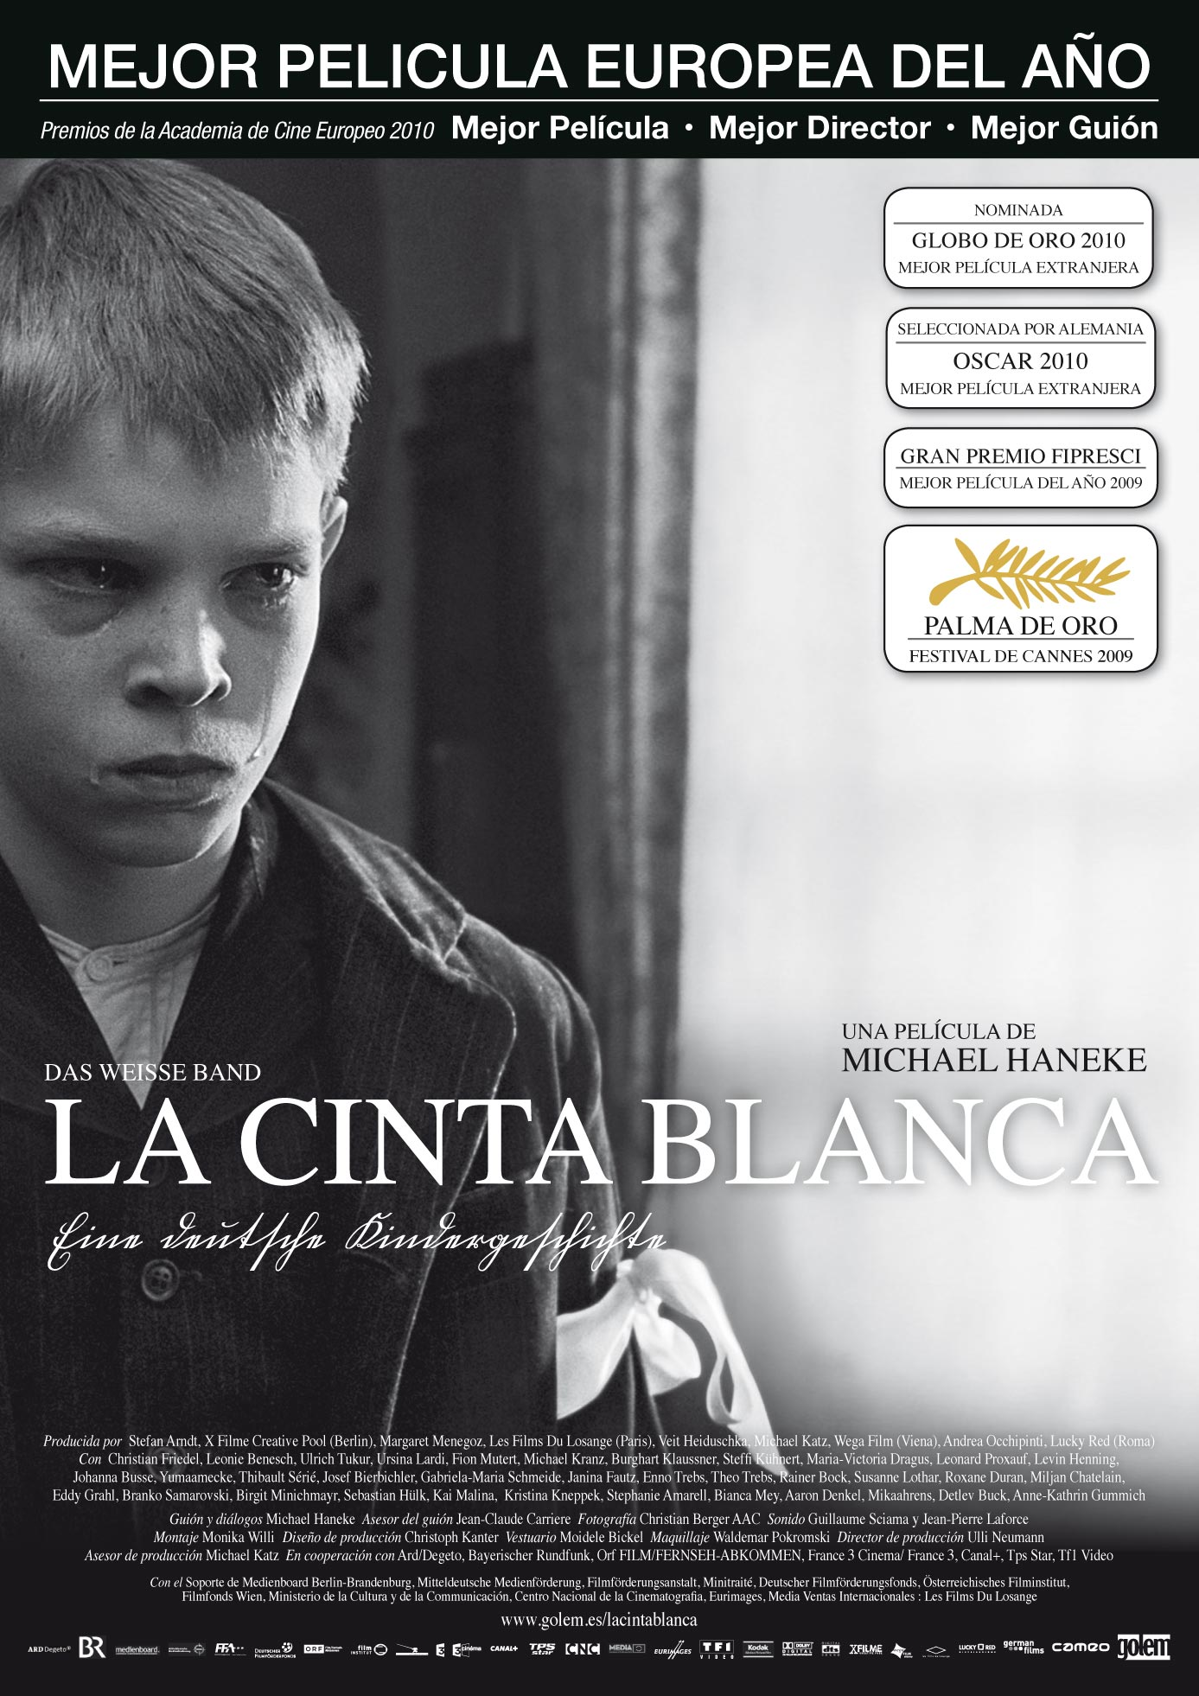 | LA CINTA BLANCA (2009)  Michael Haneke | Filma – La película  1913: Gertaera bitxiak, pixkanaka-pixkanaka errito-zigor izaera hatzen dutenak, Alemania iparraldeko herri protestante txiki batean biltzen dira. Nor ote dago honen guztiaren atzean? I Mundu Gerraren atarian nazizmoaren erroei buruzko hausnarketa.  Lan liluragarria, hipnotikoa, irudi txundigarriak dituena. Hanekeren argitasun zorrotzak faxismoaren jatorriak zehazten ditu gozoa bezain zorrotza den film batean, harrigarri fotografiatua eta berariaz lasaia, izugarri bizigarria eta bortizki pesimista.

Fitxa - Ficha

Das weisse band (Austria, Alemania, Francia, Italia, 2009) · 144 min
Zuzendaritza - Dirección: Michael Haneke
Gidoia - Guión: Michael Haneke
Aregazkia - Fotografía: Christian Berger
Muntaia - Montaje: Monika Willi
Produkzioa - Producción: X-Filme Creative Pool, Wega Film, Les Films du Losange & Lucky Red
Aktoreak - Intérpretes: Christian Friedel · Leonie Benesch · Ulrich Tukur · Ursina Lardi · Fion Mutert · Michael Kranz · Burghart Klaussner

Sinopsia - Sinopsis

1913-1914 Extraños acontecimientos, que poco a poco toman carácter de castigo ritual, se dan cita en un pequeño pueblo protestante del norte de Alemania. ¿Quién está detrás de todo esto?

Los niños y adolescentes del coro del colegio y de la iglesia dirigido por el maestro, sus familias, el barón, el encargado, el médico, la comadrona, y los granjeros conforman una historia que reflexiona sobre los orígenes del nazismo en vísperas de la I Guerra Mundial.

Zuzendaria - Director

Michael Haneke (Munich, Bavaria, Alemania, 1942) estudió Filosofía, Psicología y Teatro en Viena. Entre 1967 y 1970 trabajó en la cadena de televisión ARD, antes de comenzar a escribir guiones y a dirigir de forma independiente. Su filmografía está formada por Der Siebente kontinent (1989), El vídeo de Benny (1992), 71 fragmente einer chronologie des Zuffalls (1994), Funny games (1997), Código desconocido (2000), La pianista (2001), El tiempo del lobo (2004), Caché (Escondido) (2005) y Funny games (2008). También es autor de las producciones televisivas After Liverpool (1974), Sperrmüll (1975), Drei Wege zum See (1976), Lemminge (1979), Variation (1982). Wer war Edgar Allan? (1984), Fraulien (1985), Nachruf für einen Mörder (1991), Die Rebellion (1992) y Das Schlob (1996).

Elkarrizketa - Entrevista

¿Qué le empujó a centrar la película en un pueblo alemán en vísperas de la I Guerra Mundial?
Hacía más de diez años que trabajaba en el proyecto. Mi principal objetivo era presentar a un grupo de niños a los que se inculcan valores considerados como absolutos y cómo los interiorizan. Si se considera un principio o un ideal como algo absoluto, sea político o religioso, se convierte en inhumano y lleva al terrorismo. También había pensado en otro título para la película, “La mano derecha de Dios”, ya que los niños aplican al pie de la letra los ideales y castigan a aquellos que no los respetan al cien por cien. Por otra parte, la película no habla solo del fascismo, sería una interpretación demasiado fácil al transcurrir la historia en Alemania, sino del modelo y del problema universal del ideal pervertido.

¿Por qué ha rodado en blanco y negro?
Todas las imágenes que nos han llegado de finales del XIX y de principios del XX son en blanco y negro. Ya existían los medios de comunicación (fotografías, periódicos). Sin embargo, en lo que se refiere al siglo XVIII, por ejemplo, tenemos una percepción en color por los cuadros y las películas que hemos visto. Además, me gusta mucho el blanco y negro, y no quise dejar pasar la oportunidad. También me permitía, al igual que la utilización de un narrador, crear cierto distanciamiento. Lo importante es encontrar una representación adecuada para el tema.

¿La violencia y la culpabilidad vuelven a ser el núcleo de su trabajo?
Son los temas de todo el cine que hago. En nuestra sociedad, no puede obviarse la cuestión de la violencia. En cuanto a la culpabilidad, crecí en un ambiente judeocristiano donde siempre estaba presente. No es necesario ser malo para convertirse en culpable, simplemente forma parte de la vida cotidiana.

LA CINTA BLANCA tiene un reparto coral. ¿Cómo ha seleccionado y dirigido a todos los actores?
Para el reparto, busqué rostros que tuvieran un parecido con las fotografías de la época. Vimos a más de 7.000 niños en seis meses. Fue una tarea ardua, ya que lo más importante no es el físico, sino el talento. En cuanto a los adultos, escogí actores con los que ya había trabajado u otros cuyo trabajo conocía. En cuanto a la dirección de actores, me limito a indicarles lo que no me parece exacto. Si se elige bien al intérprete, el personaje suele funcionar dentro de la situación.

La intriga plantea más preguntas que respuestas…
No hay nada que explicar. Mi principio siempre ha sido hacer preguntas, presentar situaciones muy precisas y contar una historia para que el espectador pueda buscar las respuestas por sí solo. En mi opinión, lo contrario es contraproducente. Los espectadores no son compañeros de trabajo del director. Me esfuerzo mucho para obtener este resultado. Me parece que el arte debe hacer preguntas y no avanzar respuestas que siempre me parecen sospechosas, incluso peligrosas.

Entrevista con Michael Haneke
Cineuropa – Fabien Lemercier
URRENGO ASTEA – PRÓXIMA SEMANA
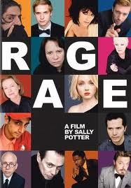
Rage (2009) – Sally Potter
Siempre innovadora, arriesgada, inquieta y personal, inasequible a su vanguardismo contracorriente Sally Potter grabó esta película en un primer momento para ser vista en teléfonos móviles



ZURRIOLA ONDOAN-2010 KRONIKA (2010-9-29)

Variamos posición desde el Urumea a la Zurriola dispuestos a disfrutar del CINE. Y como si de la vendimia se tratara (estamos en época), veremos que nos depara el fin de semana. Será un breve recorrido por lo visto esos dos días (¿lotería?). Para profundizar ya están los críticos.

ZABALTEGI, zuzendari berriak: Sophie Schoukens “Marieke, Marieke” 85’ (B-Al)
Canción de Jacques Brel que inspira el título. Opera prima que según su directora, pocas veces el cine se ha centrado en la relación madre-hija, por eso le entusiasmaba la idea. Atípica historia, además por el tipo de relaciones que Marieke busca en su vida. Una pena que con estos ingredientes la historia se va haciendo previsible y el interés se va diluyendo cual azucarillo en agua. No pasará a los anales del cine, salvo algún detalle interpretativo. Tras un gris discurrir de la historia se cierra con un esperanzador final, el renacer de la niña de 12 años que perdió a su padre. Esperemos que Schoukens mejore en su próximo proyecto.

Sección OFICIAL: Kim Jee-won “Akma reul bo-at-da” (Vi al diablo) 141’ (Corea Sur)
Atrevida apuesta del Zinemaldia (cine de terror y fantástico), que a buen seguro dará que hablar. Como recogida de “viñedos” orientales, nos presenta una extrema violencia para indicar lo absurdo de la violencia para conseguir fines. Hay que estar en guardia, el propio director va dando pistas de la llegada de secuencias “fuertes”. Entre cómico y cruel (si seguir o marchar) se desarrolla esta historia de venganza con una espiral de violencia, un tanto absurda. Como un enfrentamiento bélico en el que ambos bandos salen perdiendo.
Coctelera de los Coen, Rodriguez o el más cercano de la Iglesia, en la que el comic se entrelaza con la realidad. Ya en los primeros minutos un personaje menciona “eso pasa en el cine”, para apelar a la cordura del “bueno”. Creo que se estira la violencia hasta el infinito innecesariamente para mostrar la destrucción mutua que ello supone. Psssshh

Sección OFICIAL: Felipe Cazals “Chicogrande” 95’ (Mx)
De la sureña Corea al sur de USA,…México. Sencillo film que nace con expectativas, pero que en la espera…nada. Falta de garra a pesar de las posibilidades. Ante esto, el personaje “paisaje” cobra un interés especial. Un enclave magnífico. En clave de denuncia, invasión USA a México 1917, el malo (invasor) se presenta como muy malo y no acaba de cuajar. Luego vinieron Vietnam, Irak, Afganistán,…son “los salvadores”. Denuncia pues, que queda como discreta película.

ZABALTEGI, zuzendari berriak: Elena Trapé “Blog” 88’ (Cat)
Nuevo encuentro (2º) con una novel directora. Realización interesante, que puede traer frescura a nuestro CINE, parece un buen “cultivo”. Inusual desarrollo y mayor desparpajo por parte de las jóvenes actrices (un regalo). Ciertamente la interpretación es uno de los valores más relevantes del film. Importante acudir sin referencias de la historia real en la que se basa, ya que puede desmontar el interés en el montaje que realiza Trapé sobre el hecho. También novedoso el tratamiento de la cámara (webcam) para hilar las historias individuales, dando un estupendo resultado coral. Sin ser una maravilla, nos abre una cierta puerta a la esperanza, e incluso nos ha robado alguna que otra sonrisa (tras el “desierto… viene bien un traguito, tal vez nos conformemos con poco). Si que tiene el riesgo de encasillarse en cine “adolescente”

ZABALTEGI, bereziak: Pierre Thoretton “Yves Saint Laurent, L’amour fou” 100’ (F)
Más allá del nombre y sin información previa nos posicionamos expectantes ante lo que pueda deparar esta especial biografía, narrada por su compañero de “vida” Pierre Bergé (50 años) en un tiempo convulso. Sin duda estamos ante una excelente película, con gusto, ritmo e incluso sorpresas. Arranca con la emoción de su retirada que se intensificará más tarde con una canción interpretada por Catherine Deneuve (también su musa). Montaje clásico, pero excepcional, que nos va abriendo camino al descubrimiento y comprensión de un genio. Con un cierre genial (la subasta) que nos recompone el cuerpo aún emocionado por lo visto. Brillante

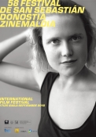

Sección OFICIAL: Sophie Heldman “Satte farben vor schwarz” (Colores en la oscuridad) 84’ (Al-Sz)
Ahora en Oficial, novel y opera prima. Claramente ubicada en centroeuropa (Alemania) seria y clásica. Película sin mucha complicación narrativa que no dejará mucho poso. A excepción de las magníficas interpretaciones de Senta Berger (mucho mejor) y Bruno Ganz que dan brillo a un film que no lo tiene, ni por historia ni por entorno. No se encuentra el “alma” del film y eso hace que los 84’ se hagan un poco excesivos. Los minutos pasan sin emoción (salvo la reacción de Senta en un momento del film) y nos abocan al final (bien argumentado)…FIN

ZABALTEGI, zuzendari berriak: Fréderic Pelle “La tête ailleurs” (La cabeza en otro lado) 83’ (F, eh)
Seguimos con noveles, casi paisano (Biarritz). Idea original (basada en un libro) que nos mantiene con una continua sonrisa, como contraposición a la seriedad y estaticidad interpretativa del actor (fantástico). Pocos medios, pero imaginación e ilusión a raudales. Comunicación fácil de la sensación y el sentimiento. Anhelos que cado uno (en mayor o menor medida) llevamos dentro. Simpática y sobre todo sincera. Te gustará. <¿un director?: Cassavetes. Es una pista>

ZABALTEGI, perlas: Norberto López Amado/Carlos Carcas “ How much does your building weigh, Mr Foster?” (¿Cuánto pesa su edificio, Sr Foster?) 78’ (UK-Es)
Magnífico documental, sobre obra y autor, recorriendo cada uno de los recovecos en personaje y obra: Norman Foster. Sorprendente y muy técnica (esto tal vez pueda ser una pega), que te acercará o alejará en función de tu afinidad a su disciplina: Arquitectura. Mantiene el interés en todo momento, tanto por texto como por imagen, subrayada por una excelente banda sonora. Al final es como sentirte dentro de sus obras, arquitectura y film te envuelven y cobijan. Sin duda crea mayor admiración hacia el “personaje”. Vive y deja vivir. Déjate llevar.

FIN
Así cerramos, como botón de muestra, lo que ha dado de sí un intenso fin de semana (clima a favor). En lo cinematográfico habrá que esperar algo más (comienza el festival). No defrauda, pero tampoco sales “alucinado” por una gran obra (en estos tiempos, creo que se prohíbe el calificativo de “obra maestra”)

Curiosidades
Tres directoras noveles: tres etapas (adolescencia, juventud y “de vuelta”)
Dos documentales: grandiosos
Y tres: Sangre (diablo coreano), Sudor (empeño mejicano) y Soñador (duende interno, iparralde)
Así es el CINE. Por cierto la casuística hizo que me perdiera “la concha-Neds”, pero gané “la zurriola”.
Se hace difícil atrapar la brisa, disfrútala.

Txarli Otaola

